**Звіт**

Автор: Момот Р.Є. КІТ-119а

Дата: 2 грудня 2020

# Лабораторна робота №7. Обробка повідомлень від клавіатури. Обробка повідомлень від мишки з зовнішньої процедурою з регіонами

***Мета.*** Набути практичних навичок обробки повідомлень від клавіатури, написаних на мові асемблера з використанням API-функцій.

Набути практичних навичок обробки повідомлень від миші, написаних на мові асемблера з використанням API-функцій.

Хід роботи

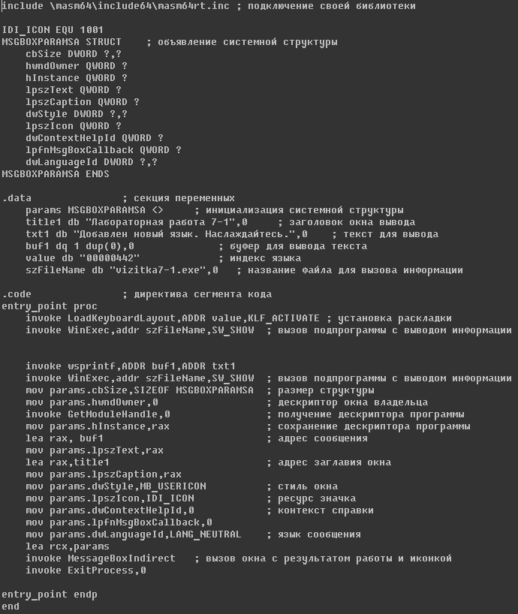 Iндивiдуальне завдання 1: Установить новый язык поддержки клавиатуры с помощью функции LoadKeyboardLayout.

Рис. 7.1. Код програми обчислення завдання 1

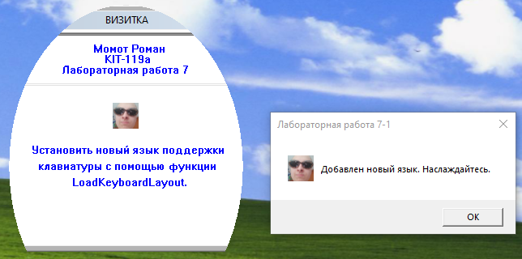

Рис 7.2 Результат роботи програми 1

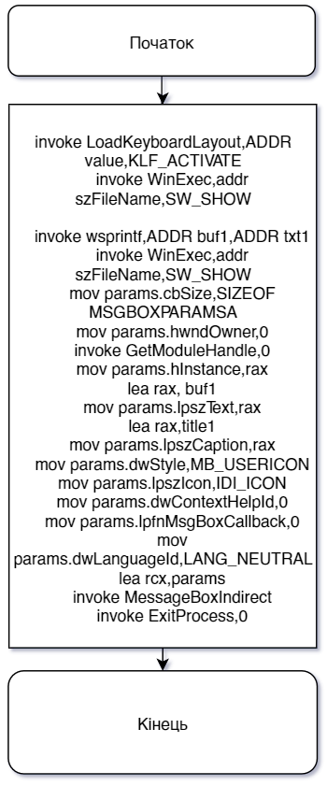

Рис. 7.3. Алгоритм роботи програми 1

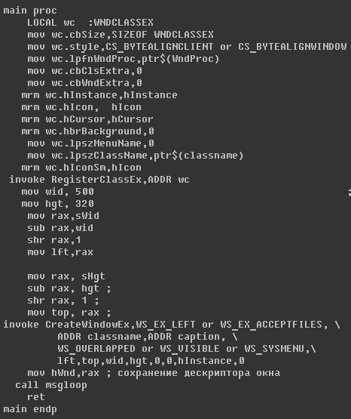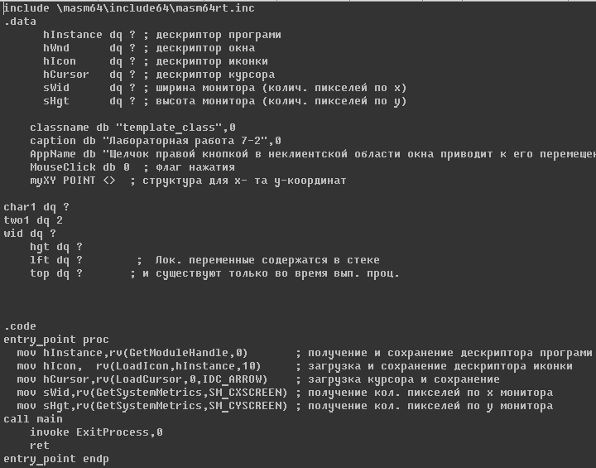Iндивiдуальне завдання 2: Клацання правою кнопкою в некліентской області вікна призводить до того, що подальше натискання будь-буквеної клавіші зрушує вікно на задану кількість пікселів вправо.

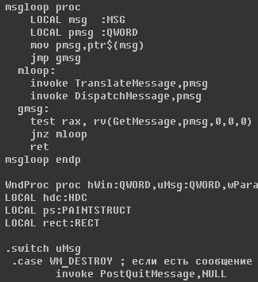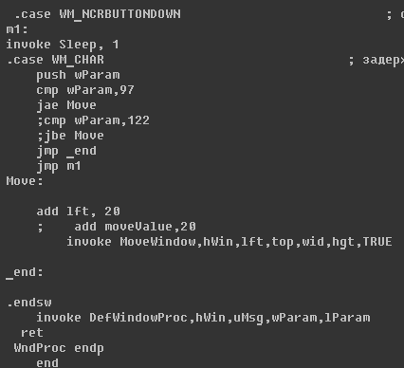

Рис. 7.4. Код програми обчислення завдання 2

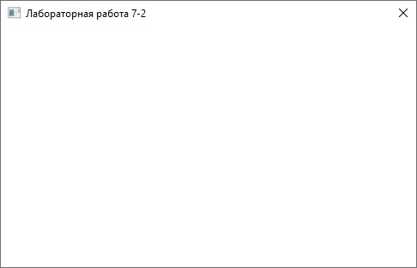

Рис. 7.5. Результат роботи програми 2

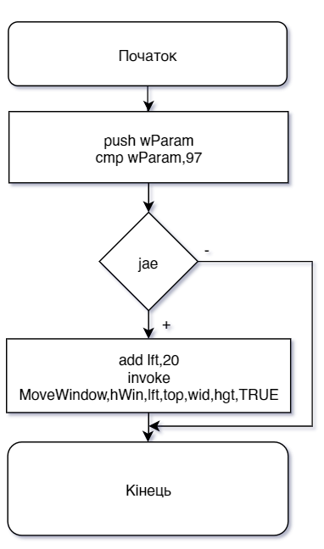Рис. 7.6 Алгоритм роботи програми 2

Висновки

При виконанні даної лабораторної роботи було набуто навичок при роботі з обробкою повідомлень від клавіатури та мишки.

Програми протестовані та виконуються без помилок.